QUY TRÌNH NGHỈ PHÉP

BƯỚC 1: TẠO ĐƠN NGHỈ PHÉP
- Đăng nhập phần mềm
- Nhập thông tin
Biểu mẫu đơn điện tử (mã số phần mềm tự cấp phát)
BƯỚC 2: TIẾP NHẬN ĐƠN
- Trưởng đơn vị nhận đơn (qua mail)
- Xác nhận đồng ý/ Không đồng ý
- Chuyển cấp trên
Phiếu duyệt cấp đơn vị
BƯỚC 3: CẤP QUẢN LÝ XÉT DUYỆT (PHÓ HT PHỤ TRÁCH)
- Phó HT phụ trách nhận đơn (qua mail)
- Xác nhận đồng ý/ Không đồng ý
- Chuyển HT
Phiếu duyệt cấp PHT
BƯỚC 4: HIỆU TRƯỞNG PHÊ DUYỆT
- Nhận thông báo
- Đăng nhập phần mềm xem hồ sơ
- Ra quyết định duyệt nghỉ
- Phần mềm tự động cập nhật vào sổ nghỉ phép
Quyết định duyệt nghỉ điện tử
BƯỚC 5: THÔNG BÁO KẾT QUẢ
- Tự động gửi thông báo cho người nộp đơn
BƯỚC 6: LƯU TRỮ VÀ THỐNG KÊ
- Lưu trữ đơn vào hồ sơ CSDL
- Tra cứu, báo cáo theo tháng/quý/năm

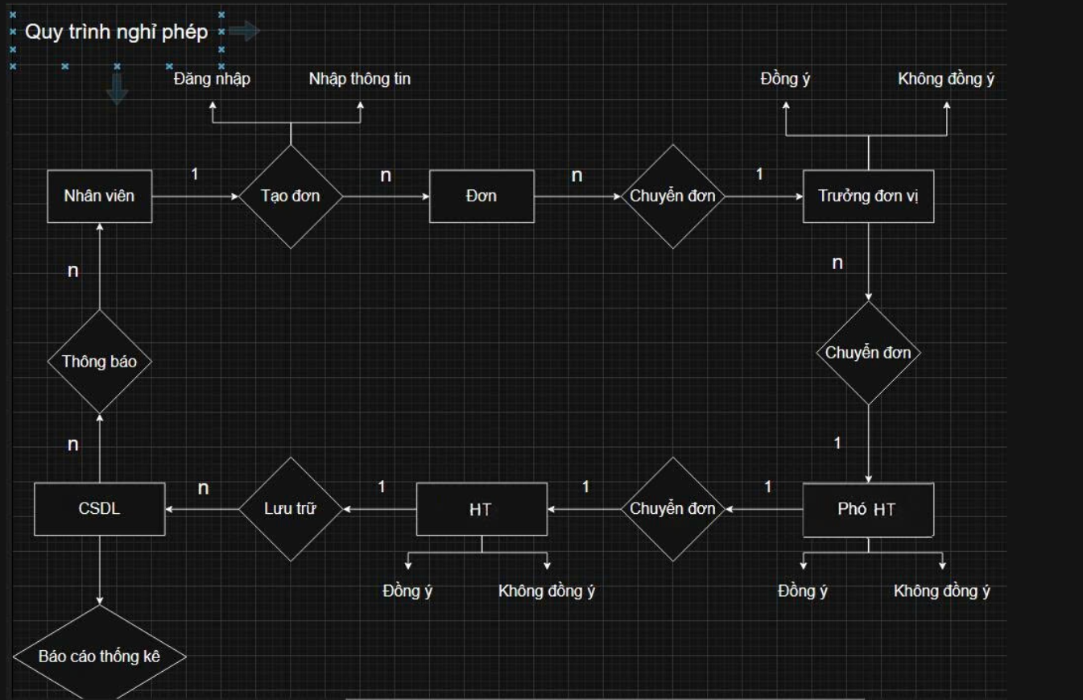

TT | Bước | Nội dung thực hiện (trên phần mềm) | Trách nhiệm | Thời gian xử lý | Kết quả / Biểu mẫu điện tử
1 | Khởi tạo đơn | NV đăng nhập phần mềm → chọn mục “Đơn xin nghỉ phép” → nhập thông tin: loại nghỉ, lý do, thời gian bắt đầu – kết thúc → đính kèm minh chứng (nếu có) → Gửi đơn. | NV | Trước 03 ngày làm việc (10 ngày nếu đi nước ngoài) | Đơn điện tử (mã số tự sinh)
2 | Tiếp nhận & xem xét cấp đơn vị | Hệ thống tự động gửi thông báo đến Trưởng đơn vị. Trưởng đơn vị đăng nhập để xem xét → “Đồng ý” hoặc “Không đồng ý” → ghi chú lý do → nhấn Chuyển cấp trên. | Trưởng đơn vị | Trong 01 ngày làm việc | Phiếu duyệt cấp đơn vị
3 | Xét duyệt cấp quản lý (Phó Hiệu trưởng phụ trách) | Phần mềm tự động chuyển đến PGĐ phụ trách. Người duyệt kiểm tra lý do, lịch nghỉ của đơn vị, nhấn Đồng ý hoặc Không đồng ý → chuyển lên GĐ | PGĐ phụ trách | Trong 01 ngày làm việc | Phiếu duyệt cấp PGĐ
4 | Phê duyệt cuối cùng | GĐ nhận thông báo → đăng nhập phần mềm → xem toàn bộ hồ sơ → ra quyết định duyệt nghỉ. Nếu đồng ý, phần mềm tự động cập nhật vào “Sổ nghỉ phép” của VC/NLĐ. | GĐ | Trong 01 ngày làm việc | Quyết định duyệt nghỉ điện tử
5 | Thông báo kết quả | Phần mềm tự động gửi thông báo kết quả duyệt đơn qua email hoặc app cho người nộp. | Hệ thống PM | Tự động ngay sau phê duyệt | Email/thông báo duyệt nghỉ
6 | Lưu trữ & thống kê | Phần mềm tự động lưu đơn đã duyệt trong hồ sơ cá nhân và cơ sở dữ liệu của P.NS có thể tra cứu, in báo cáo tổng hợp tháng/quý/năm. | P.NS | Lưu trữ 1 năm

